Образовательная платформа «Нетология»

Дипломная работа

Разработка системы многоклассовой классификации новообразований кожи методами глубокого обучения

Выполнил:
студент группы AML-67
«Машинное обучение:
фундаментальные инструменты
и практики»
Костарев С.В.

Ментор:
Корбут Д.К.

Москва
2026
ВВЕДЕНИЕ

В современной медицине автоматизация ранней диагностики онкологических заболеваний кожи является одним из приоритетных направлений развития компьютерного зрения (Computer Vision). Меланома и другие злокачественные новообразования кожи характеризуются высокой летальностью при позднем обнаружении, однако их раннее выявление позволяет значительно повысить выживаемость пациентов. Традиционный клинический осмотр и дерматоскопия требуют значительного опыта со стороны врача-дерматолога. Развитие глубокого обучения открывает широкие возможности для создания автоматизированных систем, способных проводить первичный скрининг новообразований по цифровым снимкам.
Целью данного дипломного проекта является разработка автоматизированной системы классификации заболеваний кожи на основе сверточных нейронных сетей глубокого обучения в среде Keras. Для достижения поставленной цели необходимо решить комплекс следующих задач:
- Провести разведочный анализ данных медицинского набора данных HAM10000, выявить его ключевые особенности и специфические ограничения.
- Спроектировать валидационную стратегию, полностью исключающую утечку данных при наличии повторяющихся объектов у одного и того же пациента.
- Настроить эффективный пайплайн загрузки, обработки и динамической аугментации данных с использованием встроенных инструментов Keras [3].
- Разработать архитектуру моделей сверточных нейронных сетей, в том числе на основе концепции переноса обучения с использованием предобученной базовой модели ResNet50.
- Реализовать обучение моделей в условиях дисбаланса классов и оценить ее финальное качество с помощью специализированных метрик: полноты (recall) и гармонического среднего (f1-score).
Объектом исследования выступают цифровые дерматоскопические изображения кожных покровов. Предметом исследования являются методы и алгоритмы глубокого машинного обучения, применяемые для мультиклассовой классификации медицинских изображений. Практическая новизна проекта заключается в адаптации архитектуры ResNet50 под специфику несбалансированных медицинских данных без привлечения сторонних тяжелых библиотек предобработки.
ОПИСАНИЕ ДАННЫХ

В качестве эмпирической базы исследования использован международный дерматоскопический атлас Skin Cancer MNIST: HAM10000, размещенный на платформе Kaggle. Данный датасет представляет собой репрезентативный набор данных, состоящий из 10 015 цифровых изображений, полученных с помощью различных дерматоскопов в течение 20 лет из двух разных академических центров [7]. Набор данных снабжен детальными метаданными, сохраненными в формате CSV, содержащими уникальный идентификатор изображения (image_id), уникальный идентификатор патологического очага (lesion_id), метод верификации диагноза, а также пол, возраст и анатомическую локализацию очага у пациента.
Ключевой особенностью датасета является наличие семи непересекающихся диагностических категорий, утвержденных международным консенсусом (табл. 1).

Диагностическая категория | Число изображений
Актинический кератоз  и внутриэпителиальная карцинома | 327
Базальноклеточная карцинома | 514
Доброкачественные кератозоподобные поражения | 1099
Дерматофиброма | 115
Меланома | 1113
Меланоцитарные невусы | 6705
Сосудистые новообразования кожи | 142

Таблица 1. Диагностические категории атласа Skin Cancer MNIST: HAM10000.

В ходе проведения разведочного анализа данных был выявлен критический дисбаланс классов: на долю доброкачественных меланоцитарных невусов (родинок) приходится примерно 67% всей выборки, тогда как редкие классы (дерматофибромы и сосудистые поражения) занимают менее 3%. Столь выраженная несбалансированность создает серьезную математическую проблему: функция потерь оптимизируется преимущественно за счет преобладающего класса объектов. В медицинской диагностике, где пропуск опасных классов (базальноклеточная карцинома и меланома) критичен, стандартная метрика Accuracy (общая точность) становится недостаточно информативной при сильном дисбалансе классов, так как предсказание класса меланоцитарных невусов для всех объектов даст около 67% точности, но пропустит 100% опасных заболеваний. Кроме того, анализ метаданных показал, что количество уникальных очагов (lesion_id) составляет 7470, что указывает на присутствие множественных снимков одного и того же новообразования у пациентов. Таким образом, для данного исследования критически важно разработать модель, которая будет способна успешно распознавать редкие опасные классы, а также избежать утечки данных за счет повторяемости изображений одного и того же поражения при ее обучении.
ОБРАБОТКА ДАННЫХ

Обработка данных, а также дальнейшее создание и обучение моделей происходили в среде Google Colab c графическим ускорителем NVIDIA Tesla T4 с 16 ГБ видеопамяти.
Исходные данные загружались в рабочую среду с помощью библиотеки Kagglehub. Производилось изменение очередности каналов (BGR в RGB) и уменьшение размера изображений до 224×224 пикселей — целевого разрешения для архитектуры ResNet50 — с использованием библиотеки cv2. На этом этапе измененные изображения сохранялись на диск для последующего использования в генераторах.
Разделение выборки на обучающее (60%), валидационное (20%) и тестовое (20%) множества в соотношении выполнялось по строго контролируемой схеме во избежание эффекта утечки данных. Традиционное случайное разбиение по именам файлов (image_id) привело бы к тому, что разные фотографии одной и той же родинки одновременно оказались бы в обучающем и тестовом наборах. В результате модель просто «запомнила» бы индивидуальные текстурные особенности конкретного очага, показав неоправданно высокое качество на тесте, которое резко упало бы на реальных новых пациентах.
Для корректного разбиения был применен алгоритм группировки по уникальному признаку lesion_id. Все 7470 уникальных очагов были случайным образом распределены в пропорции 80% (обучение и валидация) на 20% (независимый отложенный тест). Далее обучающая подвыборка была дополнительно разделена аналогичным образом на обучающую и валидационную в соотношении 80/20. Реализация разделения выполнялась с помощью класса GroupShuffleSplit из библиотеки Scikit-learn [5]. В результате сформировались три изолированных пула данных:
- Обучающий набор. 6412 изображений, используемых для прямой корректировки весов нейросети.
- Валидационный набор. 1579 изображений, применяемых для мониторинга переобучения и подбора гиперпараметров.
- Тестовый набор. 2024 изображений, не участвовавших в процессе обучения и настройки моделей.
Далее автором самостоятельно был реализован класс генераторов данных ImageDatasetGenerator для загрузки данных с диска, нормализации пикселей и подачи данных в модель небольшими пакетами (батчами), поскольку при выбранном разрешении данные не помещались в оперативной памяти.
АРХИТЕКТУРА МОДЕЛЕЙ И ОПИСАНИЕ ОБУЧЕНИЯ

Для решения задачи многоклассовой классификации изображений кожи рассматривались два основных подхода в рамках фреймворка Keras: построение и обучение с нуля кастомной сверточной нейронной сети (CNN) и использование глубоких предобученных архитектур в рамках концепции переноса обучения (Transfer Learning). Именно такая стратегия, согласно [1], является основной для решения задачи классификации изображений с обучением на небольших наборах данных. Детальный обзор реализованных подходов к решению рассматриваемой задачи дан в работе [6].
Во всех моделях в качестве функции потерь использовалась категориальная фокусная кросс-энтропия FL (Categorical Focal Cross-Entropy) из библиотеки Keras:

$$FL\left(p_{t}{}^{}\right) = −α_{t}{\left(1−p_{t}\right)}^{γ}logp_{t}{}^{}$$

$p_{t}$ — предсказанная моделью вероятность истинного класса.
${\left(1−p_{t}\right)}^{γ}$ — модулирующий фактор, уменьшающий вклад легко классифицируемых объектов.
$γ$ — параметр фокусировки (γ ≥ 0). При γ = 0 функция превращается в стандартную кросс-энтропию.
$α_{t}$ — параметр балансировки классов для дополнительного контроля веса редких категорий.
Категориальная фокусная кросс-энтропия решает проблему выраженного дисбаланса классов в задачах многоклассовой классификации, динамически снижая вес легко определяемых примеров и заставляя модель фокусироваться на редких и сложных объектах. Она модифицирует стандартную категориальную кросс-энтропию, добавляя модулирующий множитель на основе предсказанной вероятности. При обучении использовались стандартные значения γ и α, рекомендованные авторами FL (2,0 и 0,25 соответственно).
В качестве базовой модели была реализована простая сверточная нейронная сеть, состоящая из трёх основных блоков. В первом блоке содержится слой входных данных и два последовательных сверточных слоя с 32 каналами. Во втором блоке основными слоями также являются два сверточных слоя, но число каналов увеличивается до 64. Основой третьего блока является полносвязный слой на 64 нейрона и выходной слой с функцией активации softmax. В промежуточных слоях использовалась функция активации relu. Для предотвращения переобучения использовался Dropout, для стабилизации и ускорения процесса обучения — BatchNormalization. Все перечисленные выше слои доступны в библиотеке Keras. Уменьшение размеров изображения достигалось с помощью MaxPool2D. Более подробно архитектура модели представлена на рис. 1.

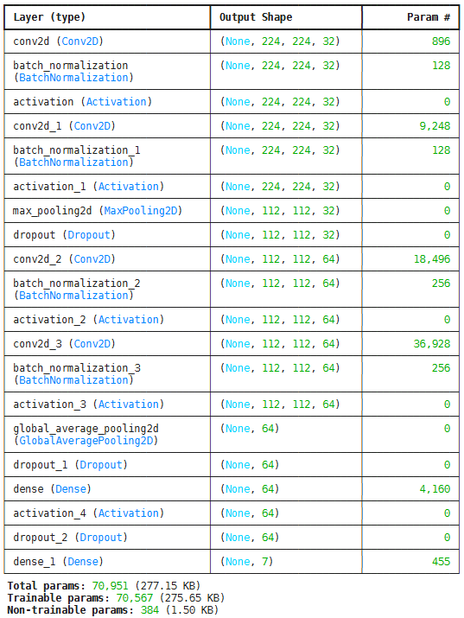
Рис. 1. Архитектура базовой CNN.

Вторая разработанная модель имела архитектуру, аналогичную первой, однако для предотвращения переобучения и увеличения обобщающей способности модели применялась аугментация данных с помощью классов RandomFlip (случайный поворот по горизонтали и вертикали) и RandomRotation (случайный поворот примерно на 20 градусов) из Keras.
Обучение глубоких сетей «с нуля» сопряжено с рядом сложностей. Как отмечает Ф. Шолле [1], при решении сложных задач для качественной настройки сверточных фильтров «с нуля» требуются масштабные датасеты. Между тем, для глубокого обучения на небольших наборах изображений типичным и эффективным подходом является использование предварительно обученной сети. В связи с этим, для получения лучшего качества классификации в качестве финального технологического решения была выбрана концепция переноса обучения. После ряда численных экспериментов с другими нейронными сетями было принято решение использовать ResNet50 [4] — сверточную нейронную сеть глубиной 50 слоев с весами ImageNet. Применялась функция preprocess_input, преобразующая значения пикселей к формату, соответствующему предобучению модели на датасете ImageNet.
Процесс обучения был разделен на две последовательные фазы согласно классической методологии тонкой настройки глубоких сетей [1]. На первом этапе обучался лишь собственный итоговый классификатор (рис. 2), а базовые веса слоя ResNet50 фиксировались. Это защитило предобученные веса от резкого обновления при высокой скорости обучения. На втором этапе выполнялась процедура тонкой настройки (Fine-Tuning) всей нейросети. Путем разморозки всех слоев базовой модели и снижения скорости обучения до минимального значения (0,00001) была обеспечена адаптация фильтров под специфику дерматоскопических текстур (табл. 2). Таким образом, в качестве итогового решения была утверждена архитектура ResNet50 с кастомным классификационным блоком, прошедшая полный цикл дообучения.

Модель | Скорость обучения | Количество эпох | EarlyStopping patience | ReduceLROnPlateau  patience
CNN | 0,001 | 100 | 20 | 10
CNN aug. | 0,0001 | 100 | 20 | 10
ResNet50 | 0,0001 | 100 | 20 | 10
ResNet50 f. t. | 0,00001 | 20 | 5 | 2

Таблица 2. Гиперпараметры (CNN — базовая модель, CNN aug. — базовая модель с аугментацией, ResNet50 — модель с переносом обучения, ResNet50 f. t. — модель с полным дообучением).

В процессе обучения моделей использовался оптимизатор Adam и следующие гиперпараметры: размер батча — 32, количество эпох — 100, скорость обучения — от 0,001 до 0,00001 (табл. 2). С целью экономии вычислительных ресурсов и предотвращения переобучения применялись обратные вызовы (коллбеки) EarlyStopping и ReduceLROnPlateau из библиотеки Keras. Если в течение числа эпох, заданного параметром patience, качество модели не улучшалось, коллбек EarlyStopping прекращал обучение и восстанавливал веса лучшей эпохи. Коллбек ReduceLROnPlateau в аналогичной ситуации уменьшал скорость обучения. Для большинства моделей параметр patience для EarlyStopping и ReduceLROnPlateau составлял 20 и 10 соответственно. Для более тонкой настройки полного дообучения модели ResNet50 значение параметра patience для EarlyStopping и ReduceLROnPlateau было снижено до 5 и 2 соответственно (табл. 2), количество эпох — до 20.

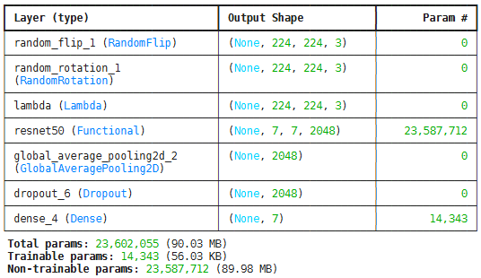
Рис. 2. Архитектура модели с переносом обучения из ResNet50.

Для оценки качества обучения применялись метрики f1-score и recall (полнота), расчет которых был программно реализован с помощью специализированных инструментов Scikit-learn. F1-score представляет собой среднее гармоническое между точностью (precision) и полнотой (recall). Она принимает значения от 0 до 1, где 1 означает идеальное качество модели, а 0 — наихудшее:

$$F1−score = \frac{2×TP}{2×TP+FP+FN}$$

$TP$ — верно предсказанные положительные исходы.
$FP$ — ложноположительные исходы (ошибка 1-го рода).
$FN$ — ложноотрицательные исходы (ошибка 2-го рода).
Recall (полнота) для класса i — это метрика качества, показывающая какую долю от всех реальных объектов класса i модель смогла найти и правильно классифицировать:

$$Recall = \frac{TP}{TP+FN}$$

Precision (точность) для класса i — это метрика качества, показывающая какая доля объектов, названных моделью классом i, действительно принадлежит к классу i:

$$Precision = \frac{TP}{TP+FP}$$

Кроме того, применялись осредненные по всем классам значения перечисленных метрик f1-score и recall (macro f1-score и macro recall).
ОБСУЖДЕНИЕ РЕЗУЛЬТАТОВ

Тестирование простой CNN-модели показало, что из-за сильного дисбаланса классов нейросеть не справляется с диагностикой (табл. 3). Средние метрики оказались низкими: macro f1-score составил 0,49, а macro recall — 0,47. Хуже всего модель распознавала опасные классы — меланому (f1-score = 0,41; recall = 0,35) и базальноклеточную карциному (f1-score = 0,42; recall = 0,47). Нейросеть пропускала больше половины опасных опухолей, поскольку в процессе обучения просто подстроилась под самый частый и безопасный класс — обычные родинки (невусы). На рис. 3 приведена зависимость функции ошибок от эпохи. В начале обучения функция потерь сокращалась, но приблизительно после 40 эпохи процесс обучения вышел на плато.

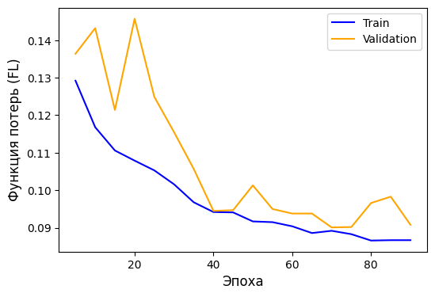
Рис. 3. Функция потерь для простой CNN-модели.

Модель | Macro f-1 | М f1 | БКК f1 | Macro rec | М rec | БКК rec
CNN | 0,49 | 0,41 | 0,42 | 0,47 | 0,35 | 0,47
CNN aug. | 0,37 | 0,40 | 0,34 | 0,35 | 0,33 | 0,31
ResNet50 | 0,56 | 0,52 | 0,45 | 0,51 | 0,53 | 0,39
ResNet50 f. t. | 0,63 | 0,55 | 0,63 | 0,60 | 0,60 | 0,56

Таблица 3. Метрики качества (CNN — базовая модель, CNN aug. — базовая модель с аугментацией, ResNet50 — модель с переносом обучения, ResNet50 f. t. — модель с полным дообучением, М — меланома, БКК — базальноклеточная карцинома, rec — полнота (recall)).
Для преодоления этой проблемы к базовой модели была добавлена аугментация данных Keras. Однако эксперимент дал неожиданный результат: искусственное изменение картинок не улучшило качество классификации, а привело к небольшому снижению f1-score для всех классов (табл. 3). Анализ причин этого феномена требует отдельного изучения и выходит за рамки данной работы. Из рис. 4 видно, что функция потерь на валидационных данных имеет выраженные колебания, а снижение ее величины к концу обучения выражено меньше, чем для модели без аугментации. Вероятно, небольшая сеть не смогла извлечь инвариантные признаки из более разнообразных изображений.

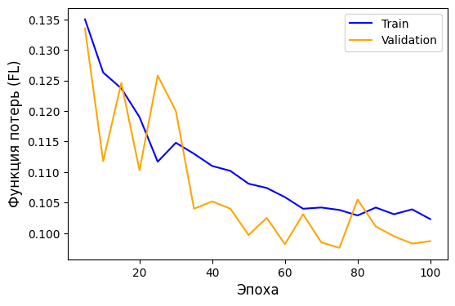
Рис. 4. Функция потерь для CNN-модели с аугментацией.

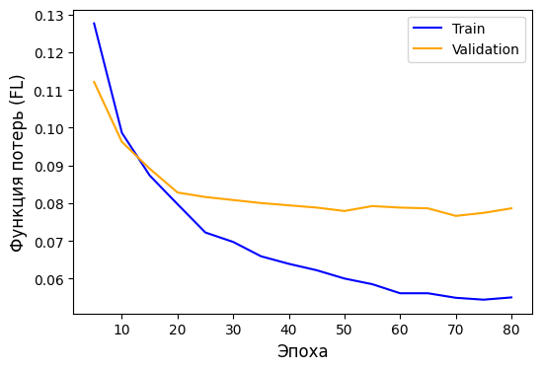
Рис. 5. Функция потерь для модели с переносом обучения на основе архитектуры ResNet50.

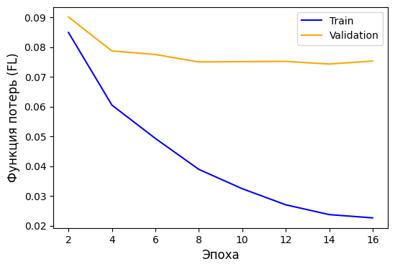
Рис. 6. Функция потерь для модели с переносом обучения на основе архитектуры ResNet50 и полным дообучением.

Наиболее существенное улучшение качества наблюдалось после перехода к парадигме переноса обучения на основе глубокой архитектуры ResNet50. Использование готовых весов помогло нейросети лучше извлекать признаки и улучшило распознавание редких патологий. Macro f1-score вырос до 0,56. Для меланом и базальноклеточных карцином f1-score увеличился до 0,52 и 0,45, а полнота (recall) составила 0,53 и 0,39 соответственно.
Наилучший результат показал финальный этап — размораживание слоев базовой модели ResNet50 и полное дообучение всей сети. Это привело к заметному скачку качества: macro f1-score достиг 0,63. Для опасных меланом f1-score поднялся до 0,55, а для базальноклеточных карцином вырос до 0,63. Наиболее значимым является рост полноты (recall) до 0,60 для меланомы и до 0,56 для карциномы.
На рис. 5 и 6 для модели на основе архитектуры ResNet50 наблюдаются признаки начинающегося переобучения: снижение функции потерь на обучающей выборке происходит быстрее, чем на валидационной. Однако обучение не прекращалось раньше времени, поскольку коллбек EarlyStopping фиксировал новые минимумы валидационной функции потерь и восстанавливал лучшие веса модели после окончания обучения.
ЗАКЛЮЧЕНИЕ

В настоящей работе исследована возможность применения сверточных нейронных сетей для определения типов поражения кожи по изображению. Рассмотрена простая нейронная сеть, а также нейронная сеть на основе переноса обучения из ResNet50. Лучшая модель на основе полного дообучения ResNet50 позволила получить macro f1-score 0,63, однако для опасных классов (меланома и базальноклеточная карцинома) recall остался на уровне 0,60 и 0,56 соответственно.
Таким образом, на данном этапе разработанная модель демонстрирует недостаточный уровень точности для решения медицинской задачи классификации поражений кожи, где важно корректное определение редких опасных классов, и не достигает результатов, описанных в исследовании [2] и сравнимых с ручной идентификацией. Однако, рост качества классификации от простых к более сложным моделям показывает потенциал нейронных сетей для решения подобных задач. Существуют возможности для дальнейшего повышения качества путем построения нейронных сетей с более сложной архитектурой, например, с использованием трансформеров.
СПИСОК ЛИТЕРАТУРЫ

- Шолле, Ф. Глубокое обучение на Python / Ф. Шолле; перевод с английского Г. А. Райтмана. – 2-е изд. – Санкт-Петербург : Питер, 2023. – 576 с. – (Серия «Бестселлеры O'Reilly»). – ISBN 978-5-4461-1919-6.
- Dermatologist-level classification of skin cancer with deep neural networks / A. Esteva, B. Kuprel, R. A. Novoa [et al.] // Nature. – 2017. – Vol. 542, № 7639. – P. 115–118.
- Keras: Deep Learning for humans : официальный сайт фреймворка Keras. – URL: keras.io (дата обращения: 24.08.2026).
- Multi-model deep neural network based features extraction and optimal selection approach for skin lesion classification / M. A. Khan, M. Y. Javed, M. Sharif [et al.] // International Conference on Computer and Information Sciences (ICCIS). – IEEE, 2019. – P. 1–7.
- Scikit-learn: Machine Learning in Python : официальный сайт библиотеки Scikit-learn. – URL: scikit-learn.org (дата обращения: 24.08.2026).
- Skin lesion classification of dermoscopic images using machine learning and convolutional neural network / B. Shetty, R. Fernandes, A. P. Rodrigues [et al.] // Scientific Reports. – 2022. – Vol. 12, № 1. – Article number: 18134. – URL: https://www.nature.com/articles/s41598-022-22644-9 (дата обращения: 24.08.2026).
- The HAM10000 dataset, a large collection of multi-source dermatoscopic images of common pigmented skin lesions / P. Tschandl, C. Rosendahl, H. Kittler. // Scientific Data. – 2018. – Vol. 5, № 1. – P. 1–9. – URL: nature.com/articles/sdata2018161 (дата обращения: 24.08.2026).

